Окружающий мир
Класс: 3-б
Тема. Вода. Без воды нет жизни.
Тип урока: урок открытия новых знаний.
Форма урока: урок пресс – конференция.
Цель:
- повторить и расширить представления детей о значении воды для жизни человека;
- продолжить обучение детей постановке опытов и формулировке их результатов;
- определить в ходе опытов свойства воды;
- прививать бережное отношение к воде.
Планируемые результаты:
Предметные: научатся ставить простейшие опыты, исследуя свойства воды, называть основные, легко определяемые свойства воды.
Метапредметные:
Познавательные УУД: различать изученные объекты и явления живой и неживой природы; проводить простейшую классификацию изученных объектов природы на основе их существенных признаков, составлять таблицы, используя дополнительные источники информации (словарь учебника, хрестоматию, интерактивную доску).
Регулятивные: планировать учебную деятельность на уроке, следовать точным инструкциям учителя; отвечать на итоговые вопросы и оценивать свои достижения на уроке, понимать учебную задачу урока и стремиться ее выполнить.
Коммуникативные: выдвигать предположения и доказывать их; совместно искать ответы на поставленные вопросы.
Личностные: осознают необходимость бережного отношения к природе.
Формы и методы работы: индивидуальная, фронтальная, опыты, беседа с использованием презентации.
Оборудование: учебник «Окружающий мир» 3 класс Плешаков А.А., презентация, интерактивная доска, таблички с названиями газет и журналов, химическое оборудование для демонстрации опытов, сахар, соль, песок, зеркальце, пипетка, марля, вата, тетради для самостоятельной работы.

Ход урока:
I. Мотивация к учебной деятельности.
- Здравствуйте!
- Готовы начать урок?
- Будьте внимательны и вы узнаете много нового.
II. Актуализация субъективного опыта учащихся. Сообщение темы и цели занятия.
- Я хочу наш урок начать с загадок.

Очень добродушная,
Я мягкая, послушная
Но когда захочу –
Даже камень источу. (Вода)

Одеяло белое не руками сделано.
Не ткалось и не кроилось,
С неба на землю свалилось. (Снег)

Растёт она вниз головою,
Не летом растёт, а зимою,
Но солнце её припечёт –
Заплачет она и умрёт. (Сосулька)

- Отгадки такие разные, а что их объединяет? (Все загадки о воде)
- А что вы знаете о воде?
- А хотите узнать больше?
- Значит, тема сегодняшнего разговора ….– вода. (слайд)
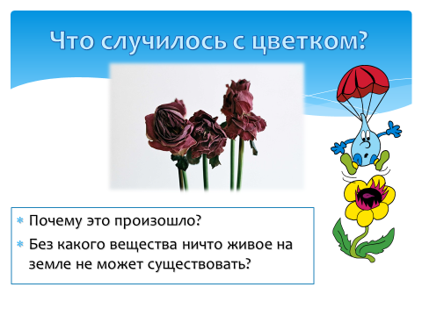

III. Изучение нового материала.
- Но урок у нас необычный, урок пресс-конференция.(слайд)
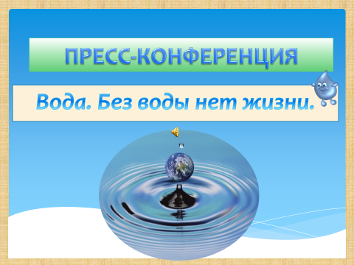

У нас в гостях корреспонденты различных газет, журналов и представители науки. Пресс – конференция – это когда представители прессы, т.е. корреспонденты различных газет, задают вопросы, а представители науки отвечают на них. А вам, учащиеся 3 класса, необходимо будет это конспектировать, т.к. в конце пресс-конференции вам будут даны тесты, на которые вам надо будет ответить. (Приложение 1)

- Готовясь к сегодняшней конференции мне на ум пришли слова песни «Водовоз» из кинокомедии «Волга - Волга». И был в ней неунывающий водовоз, который распевал (запись песни K-f_Volga-Volga_G.Abramov_-_Kupleti_Vodovoza_(get-tune.net)
- Обратили внимание, почему он водовоз? (Потому что без воды – и ни туды, и ни сюды) (слайд)
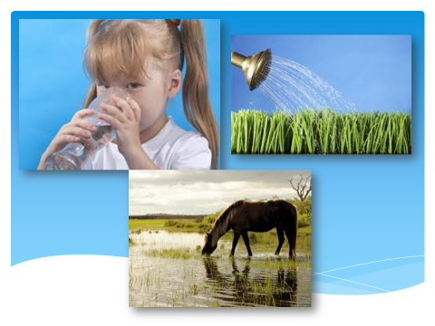

- Слова этой песни даже стали поговоркой. Сегодня нам надо выяснить, действительно ли без воды и ни туды, и ни сюды? И что она собой представляет?

Корреспондент газеты «Крымская Правда»
- Зачем людям нужна вода?
(слайд)
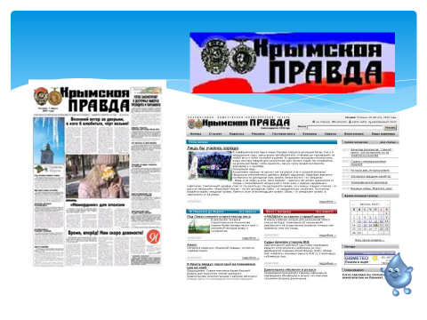
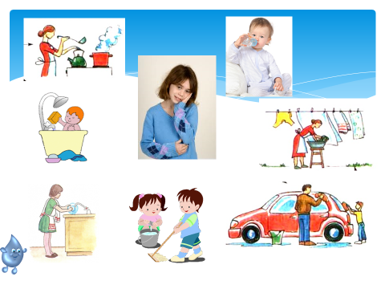

(Надо сказать, что вода нужна не только человеку, но и животным и растениям, грибам. Для многих растений и животных вода – это место обитания. Но без воды не могут жить и обитатели суши. Человек использует воду не только для питья и приготовления пищи. Он также её использует для санитарных и хозяйственно бытовых нужд. Вода необходима для поддержания чистоты тела, жилища, улиц.)
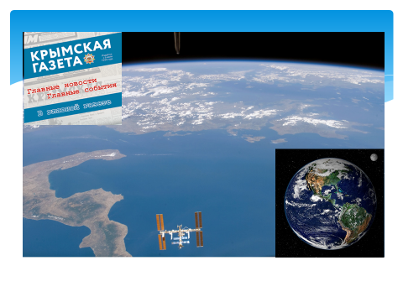
Корреспондент газеты «Крымская Газета»
- Много ли воды на Земле?
(слайд)

(Давайте посмотрим на нашу планету из космоса. Какой цвет преобладает? Синий цвет – цвет воды. Вода занимает 3/4 Земли. Кажется воды много, но большая часть воды находится в морях и океанах, а она там соленая. А человеку нужна вода пресная. Большая часть нашей планеты покрыта водной оболочкой; даже суша, словно паутиной, пронизана сотнями рек.)

Журнал «Здоровье»
- Есть ли у вас сведения о количестве воды в организме человека?
(слайд)

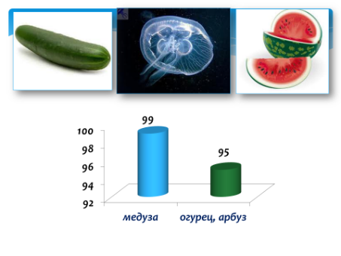
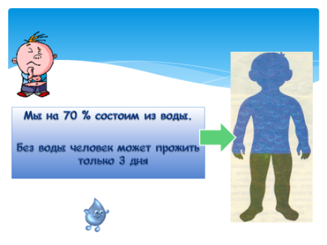
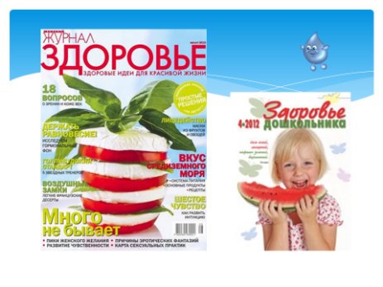

(Да. Тело человека почти на 70-80% состоит из воды. Вода входит в состав крови, которая разносит по всему организму питательные вещества. Вода необходима нашему организму для удаления разных веществ. Живой организм постоянно расходует воду и нуждается в её пополнении. Например, человеку в сутки требуется более 2л.воды. Без пищи человек может прожить больше месяца, а без воды – всего лишь 5-6 дней. А знаете ли вы, что медуза – на 99% состоит из воды, а огурцы, арбуз – на 95%.)

IV. Систематизация и обобщение новых знаний и умений.
Журнал «Химия и Жизнь»
- Расскажите, какие свойства имеет вода?
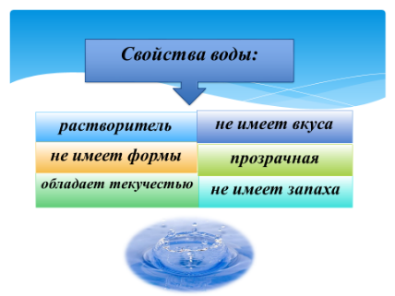
(слайд)

Свойства воды:

прозрачная
растворитель

не имеет запаха
не имеет формы
обладает текучестью
не имеет вкуса

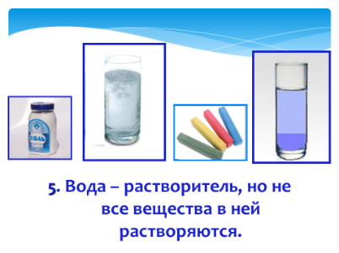
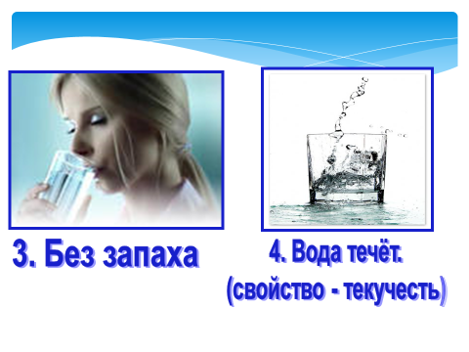
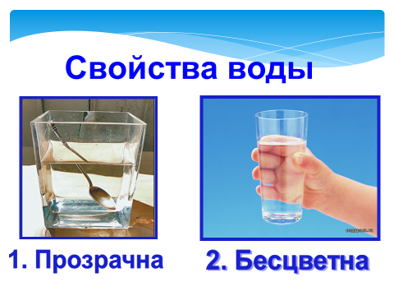

1-ый опыт: вода – растворитель.
В 1 стакан с водой насыпать - соль, во 2 стакан – сахар, размешать ложечкой.
Вывод: вода растворила соль и сахар, значит вода – растворитель.

2-ой опыт: вода не имеет вкуса.
Вода безвкусная. Она становится сладкой или соленой благодаря сахару и соли, так как вода их растворяет и приобретает их вкус.

3-ий опыт: вода имеет свойство текучести.
Пипеткой на зеркальце выпустить воду. Вода растекается. Если зеркальце наклонить, то вода потечет в сторону наклона.

4-ый опыт: вода не имеет формы.
В стакан налить воды и опустить туда маленький деревянный кубик, потом перелить воду вместе с кубиком в блюдце. Кубик свою форму не теряет, а вода принимает форму сосуда.

5-ый опыт: вода не имеет запаха.
Возьмите стакан с водой, понюхайте ее, запаха нет. Нельзя подносить к носу сосуд, если не знаешь, что в нем содержится. В сосуде может быть ядовитая или опасная для здоровья жидкость.

6-ой опыт: вода – прозрачна.
В блюдце с рисунком налить воду, рисунок виден хорошо. А если в такое же блюдце налить кисель, рисунок не виден.)

V. Физминутка.
(запись шума воды – дождя, реки, водопада, морского прибоя: Zvuk_prirodi_-_SHum_dozhdya_(get-tune.net)
- Ребята, сейчас мы немного отдохнём, снимем напряжение, расслабимся. Откиньтесь на спинку стула, положите руки на колени, расслабьте руки и ноги, закройте глаза. Постарайтесь представить себе то, что вы сейчас услышите.

VI. Систематизация и обобщение новых знаний и умений.
Телерадиокомпания «Крым»
- Назовите, пожалуйста, 10 состояний воды, принятых метеорологами.
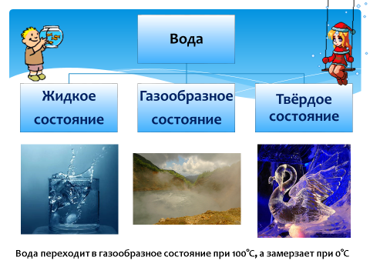

(Верно, метеорологами принято 10 состояний воды: пар, лёд, дождь, роса, снег, туман, иней, град, облако, тучи. И правильнее будет поделить их на 3 группы:
лёд, снег, град…
дождь…
пар, туман, облако, тучи, иней, роса…
Таким образом мы видим, что
лёд, снег, град – это вода в твёрдом состоянии;
дождь – это вода в жидком состоянии;
пар, туман, облако, тучи, роса – это вода в газообразном состоянии)

Газета «Аргументы и Факты»
- Есть ли у вас данные о расходе воды человеком?
(Да, есть. А вы когда-нибудь задумывались о том сколько воды использует человек?
1 житель нашей страны в день расходует 200-300л.
Из них на смывном бачке туалета – 120л.
для ванны и душа – 90л.
мытьё посуды – 18-20л.
на стирку – 12-15л.
на уборку – 9л.
на приготовление пищи и питьё – 15л.
Казалось бы, воды на Земле много, но человеку нужна пресная вода – чистая.)

VII. Итог урока.
- Итак, подходит к концу наша пресс-конференция и чтобы проверить плодотворность нашего общения:
учащиеся класса отвечают на тест. (Приложение 2);
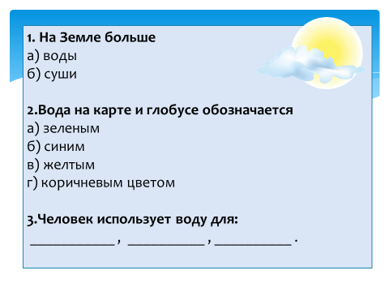
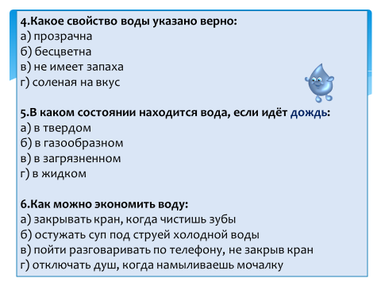
(слайд)

Ответы. 1. а)
2. б)
3. питья, приготовления пищи, в быту
4. а) б) в)
5. г)
6. а) г)
(Учёные готовят стенгазету; корреспонденты оценивают учёных по данной им таблице.)

VIII. Рефлексия. Оценивание.
Игра «Микрофон»
Оценивание работы учащихся по шкале. (Приложение 3)

Окончен урок, и выполнен план.
Спасибо, ребята, огромное вам.
За то, что упорно и дружно трудились,
И знания точно уж вам пригодились
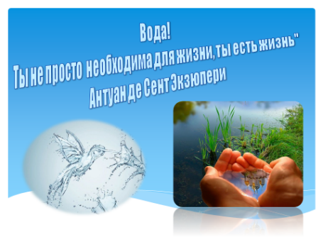

Приложение 1
Вода. Без воды нет жизни.

- Где человек использует воду?
_______________________________________
- Какую часть земли занимает вода? _______
Свойства воды

______________
______________

__________________

__________________

__________________

______________

Состояние воды

______________
______________
______________

Приложение 2
ТЕСТ
- На Земле больше
а) воды
б) суши

- Вода на карте и глобусе обозначается
а) зелёным
б) синим
в) жёлтым
г) коричневым цветом

- Человек использует воду для: ____________ ,
__________________________ , ____________ .

- Какое свойство воды указано верно:
а) прозрачна
б) не имеет запаха
в) солёная на вкус

- В каком состоянии находится вода, если идёт дождь:
а) в твёрдом
б) в газообразном
в) в загрязнённом
г) в жидком

- Как можно экономить воду:
а) закрывать кран, когда чистишь зубы
б) остужать суп под струёй холодной воды
в) пойти разговаривать по телефону, не закрыв кран
г) отключать душ, когда намыливаешь мочалку

Приложение 3

Отлично – 3 балла
Хорошо – 2 балла
Так себе – 1 балл
Плохо – 0 баллов
Оценка
1.Конференция в целом
2. Экологи
3. Географ
4. Биолог
5. Химики
6. Метеоролог

